1. **KHUNG MA TRẬN ĐỀ KIỂM TRA GIỮA KÌ I MÔN TOÁN – LỚP 8**

|  |  |  |  |  |  |  |  |  |  |  |  |  |  |  |
| --- | --- | --- | --- | --- | --- | --- | --- | --- | --- | --- | --- | --- | --- | --- |
| **TT** | **Chủ đề** | **Nội dung/đơn vị kiến thức** | **Mức độ đánh giá** | | | | | | | | | | **Tổng % điểm** | |
| **Nhận biết** | | | **Thông hiểu** | | **Vận dụng** | | **Vận dụng cao** | |  | |
| **TNKQ** | | **TL** | **TNKQ** | **TL** | **TNKQ** | **TL** | **TNKQ** | **TL** |  | |
| **1** | **Chủ đề 1:**  **Biểu thức đại số** | **Nội dung 1** : Đơn thức, đa thức nhiều biến . Các phép toán với đa thức nhiều biến . | 6 câu  (1,5đ) | |  |  | 2 câu  (câu 1b,c)  (1,0đ) |  | 1 câu  (câu 3a)  (0,5đ) |  |  | 30 | |
| **Nội dung 2**:Hằng đẳng thức đáng nhớ. Phân tích đa thức thành nhân tử. | 4 câu  (1,0đ) | | 1 câu  (câu 1a)  (0,5đ) |  | 2 câu  (câu 2a,b)  (1,0 đ) |  | 1 câu  (câu 3b)  (0,5đ) |  |  | 30 | |
| **2** | **Chủ đề 2:**  **Các hình khối trong thực tiễn** | Hình chóp tam giác đều, hình chóp tứ giác đều | 2 câu  (0,5đ) | | 1 câu  (câu 4a)  (0,5đ) |  | 1 câu  (câu 4b)  (0,5đ) |  | 1 câu  (câu 5b)  (1,0đ) |  |  | 25 | |
| **3** | **Chủ đề 3:**  **Định lí Pythagore** | Định lí Pythagore |  | |  |  | 1 câu  (câu 5a)  (0,5đ) |  |  |  | 1 câu  (câu 6)  (1,0đ) | 15 | |
| **Tổng** | | | | 12 câu  (3,0đ) | 2 câu  (1,0đ) |  | 6 câu  (3,0đ) |  | 3 câu  (2,0đ) |  | 1 câu  (1,0đ) |  | | |
| **Tỉ lệ %** | | | | **40%** | | **30%** | | **20%** | | **10%** | | **100** | | |
| **Tỉ lệ chung** | | | | **70%** | | | | **30%** | | | | **100** | | |

1. **BẢN ĐẶC TẢ MỨC ĐỘ ĐÁNH GIÁ MA TRẬN ĐỀ KIỂM TRA GIỮA KÌ I MÔN TOÁN -LỚP 8**

|  |  |  |  |  |  |  |  |  |  |  |
| --- | --- | --- | --- | --- | --- | --- | --- | --- | --- | --- |
| **TT** | **Chủ đề** | **Nội dung** | **Mức độ đánh giá** | **Số câu hỏi theo mức độ nhận thức** | | | | | | |
| **Nhận biết** | **Thông hiểu** | | **Vận dụng** | | **Vận dụng cao** | |
| 1 | **Chủ đề 1:**  **Biểu thức đại số** | **Nội dung 1** : **Đa thức nhiều biến. Các phép toán cộng, trừ, nhân, chia các đa thức nhiều biến** | **Nhận biết :** Nhận biết được các khái niệm về đơn thức, đa thức nhiều biến. | **6** |  | |  | |  | |
| **Thông hiểu:**Tính được giá trị của đa thức khi biết giá trị của các biến. |  | **1** | |  | |  | |
| **Vận dụng:** – Thực hiện được việc thu gọn đơn thức, đa thức.  – Thực hiện được phép nhân đơn thức với đa thức và phép chia hết một đơn thức cho một đơn thức.  – Thực hiện được các phép tính: phép cộng, phép trừ, phép nhân các đa thức nhiều biến trong những trường hợp đơn giản.  – Thực hiện được phép chia hết một đa thức cho một đơn thức trong những trường hợp đơn giản. |  | 1 | | **1** | |  | |
| **Nội dung 2**:**Hằng đẳng thức đáng nhớ; Phân tích đa thức thành nhân tử.** | **Nhận biết :**  Nhận biết được các khái niệm: đồng nhất thức, hằng đẳng thức. | **5** |  | |  | |  | |
| **Thông hiểu: -** Mô tả được các hằng đẳng thức: bình phương của tổng và hiệu; hiệu hai bình phương; lập phương của tổng và hiệu; tổng và hiệu hai lập phương. |  | **2** | |  | |  | |
| **Vận dụng:** – Vận dụng được các hằng đẳng thức để phân tích đa thức thành nhân tử ở dạng v/dụng trực tiếp hằng đẳng thức;  – Vận dụng hằng đẳng thức thông qua nhóm hạng tử và đặt nhân tử chung. |  |  | | **1** | |  | |
| 2 | **Chủ đề 2:**  **Các hình khối trong thực tiễn** | ***Hình chóp tam giác đều, hình chóp tứ giác đều*** | **Nhận biết:-**  Mô tả (đỉnh, mặt đáy, mặt bên, cạnh bên) được hình chóp tam giác đều và hình chóp tứ giác đều. | **3** |  | |  | |  | |
| **Thông hiểu:**– Tạo lập được hình chóp t/giác đều và hình chóp tứ giác đều.  – Tính được diện tích xung quanh, thể tích của một hình chóp tam giác đều và hình chóp tứ giác đều.  – Giải quyết được một số vấn đề thực tiễn ***(đơn giản, quen thuộc)*** gắn với việc tính thể tích, diện tích xung quanh của hình chóp tam giác đều và hình chóp tứ giác đều (ví dụ: tính thể tích hoặc diện tích xung quanh của một số đồ vật quen thuộc có dạng hình chóp tam giác đều và hình chóp tứ giác đều,...). |  | **1** | |  | |  | |
| **Vận dụng:**– Giải quyết được một số vấn đề thực tiễn gắn với việc tính thể tích, diện tích xung quanh của hình chóp tam giác đều và hình chóp tứ giác đều. |  |  | | **1** | |  | |
| **3** | **Định lí Pythagore** | ***Định lí Pythagore*** | **Vận dụng:** – Tính được độ dài cạnh trong tam giác vuông bằng cách sử dụng định lí Pythagore. |  | **1** | |  | |  | |
| **Vận dụng cao:**– Giải quyết được một số vấn đề thực tiễn gắn với việc vận dụng định lí Pythagore (ví dụ: tính khoảng cách giữa hai vị trí). |  |  | |  | | **1** | |
| **Tổng** | | |  | **14** | | **5** | | **4** | | **1** |
| **Tỉ lệ %** | | |  | **40%** | | **30%** | | **20%** | | **10%** |
| **Tỉ lệ chung** | | |  | **70%** | | | | **30%** | | |

1. **ĐỀ MINH HỌA KIỂM TRA GIỮA HỌC KÌ I MÔN TOÁN - LỚP 8**

|  |  |
| --- | --- |
| **UBND QUẬN BÌNH THẠNH**  **TRƯỜNG TRUNG HỌC CƠ SỞ**  **LÊ VĂN TÁM**  **ĐỀ THAM KHẢO** | **KIỂM TRA GIỮA HỌC KỲ I**  **NĂM HỌC: 2023 – 2024**  **MÔN: TOÁN – LỚP: 8**  **Thời gian làm bài: 90 phút** |

**PHẦN TRẮC NGHIỆM (3,0 ĐIỂM)**

1. Biểu thức nào trong các biểu thức sau là đơn thức?

**A.** ; **B.** ; **C.** ; **D.** .

1. Giá trị của biểu thức khi là

A. ; B. ; C. ; D. .

1. Trong các đơn thức sau, đơn thức nào là đơn thức đã thu gọn?

**A.** . **B.**  . **C. D.** .

1. Cặp đơn thức nào dưới đây là hai đơn thức đồng dạng?

**A.** và ; **B.** và ;

**C.** và ; **D.** và

1. Đa thức nào sau đây không phải là đa thức bậc 4?

**A.** ; **B.** ; **C.** ; **D.** .

1. Bậc của đa thức A= sau khi thu gọn là

**A.** 0 **B.** 1 **C.**  **D.** 5.

1. Biểu thức được khai triển là

**A.** . **B**. . **C**. .  **D**. .

1. Biểu thức là dạng phân tích nhân tử của đa thức

A. ; B. ; C. ; D. .

1. Biểu thức được viết dưới dạng tích là

**A.** . **B.** .

**C.** . **D.** .

1. Biểu thức bằng

**A.** .  **B**. . **C.** .  **D**. .

1. Trong các phát biểu sau, phát biểu nào đúng? Hình chóp tứ giác đều có:

**A.** Các mặt bên là tam giác đều.

**B.** Tất cả các cạnh bằng nhau.

**C.** Các cạnh bên bằng nhau và đáy là hình vuông.

**D.** Các mặt bên là tam giác vuông

1. Hình chóp tứ giác đều có diện tích đáy bằng , chiều cao bằng .

**A**. 100 m3 **B.** 300 m3 **C.** 1 000 m3 **D.** 300 dm3

**PHẦN TỰ LUẬN (7,0 ĐIỂM)**

**Câu 1 (1,5 điểm). ( NB-TH) Thực hiện phép tính :**

**Câu 2 (1,0điểm). (TH) Phân tích đa thức thành nhân tử:**

**Câu 3 (1 điểm) (VD) Rút gọn các biểu thức sau:**



**Câu 4 (1,0 điểm). (NB – TH)** Cho hình chóp tứ giác đều S.MNPQ có cạnh bên SM = 15 cm và cạnh đáy MN = 8 cm. Hãy cho biết:

a/ Mặt bên và mặt đáy của hình đó.

b/ Độ dài các cạnh bên và cạnh đáy còn lại của hình đó.

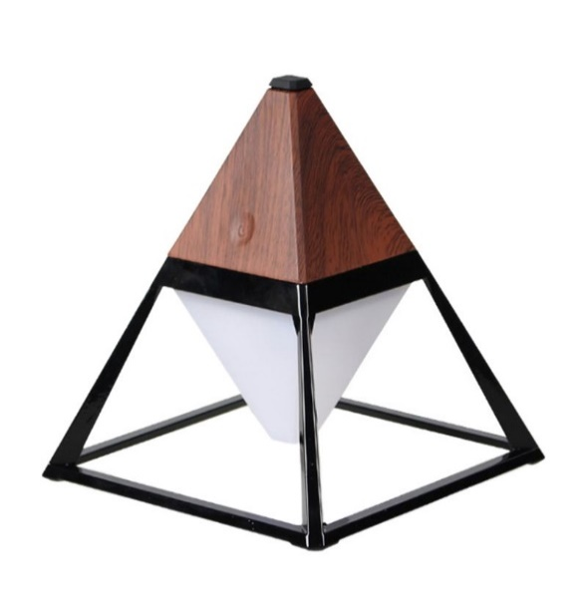**Câu 5 (1,5 điểm).** Một cây đèn để bàn hình kim tự tháp có dạng hình chóp tứ giác đều (như hình bên) có cạnh đáy bằng 25cm, chiều cao của đèn để bàn dài 35cm.

a/ Tính thể tích của chiếc đèn để bàn hình kim tự tháp này.

b/ Bạn Kim định dán các mặt bên của đèn bằng tấm giấy màu. Tính diện tích giấy màu bạn Kim cần sử dụng *(coi như mép dán không đáng kể)*, biết độ dài đường cao của một mặt bên của chiếc đèn hình chóp này là 37cm.

**Câu 6 (1,0 điểm). (VDC)** Một công ty muốn làm một đường ống dẫn từ nhà máy C trên bờ đến một điểm B trên đất liền. Điểm A đảo cách bờ biển ở điểm B là *9km*. Giá để xây dựng đường ống từ nhà máy trên biển điểm B đến diểm C trên bờ là *5000USD/km*. Khoảng cách từ A đến C là *12km*. Em hãy tính chi phí làm đường ống từ điểm B tới điểm C của công ty trên bằng tiền *VND*. Biết *1 USD= 23150 VND.* 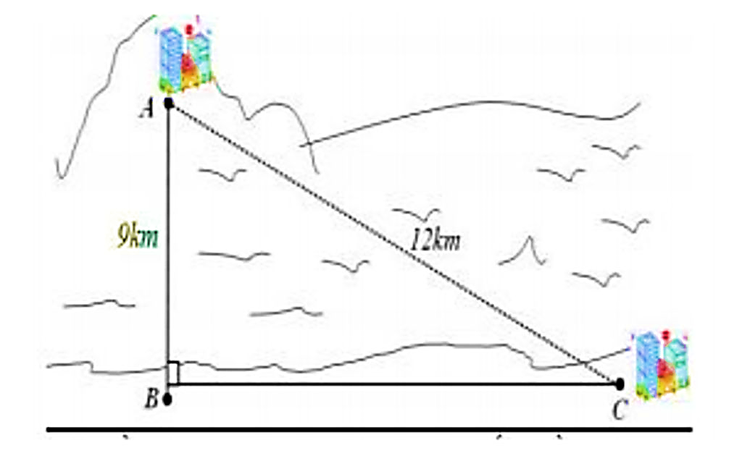

**HẾT**

**ĐÁP ÁN**

**I. TRẮC NGHIỆM**

|  |  |  |  |  |  |  |  |  |  |  |  |  |
| --- | --- | --- | --- | --- | --- | --- | --- | --- | --- | --- | --- | --- |
| Câu | 1 | 2 | 3 | 4 | 5 | 6 | 7 | 8 | 9 | 10 | 11 | 12 |
| Đáp án | B | A | A | C | D | B | C | C | A | C | C | A |

**II. TỰ LUẬN**

**Câu 1 (1,5 điểm). ( NB-TH) Thực hiện phép tính :**

**Câu 2 (1,0điểm). (TH) Phân tích đa thức thành nhân tử:**

**Câu 3 (1 điểm) (VD) Rút gọn các biểu thức sau:**



**Câu 4 (1,0 điểm). (NB – TH)** Cho hình chóp tứ giác đều S.MNPQ có cạnh bên SM = 15 cm và cạnh đáy MN = 8 cm. Hãy cho biết:

a/ Mặt bên và mặt đáy của hình đó:

Mặt bên: SMN; SNP; SPQ; SMP

Mặt đáy: MNPQ

b/ Độ dài các cạnh bên và cạnh đáy còn lại của hình đó.

Độ dài các cạnh bên:

Độ dài các cạnh đáy:

**Câu 5 (1,5 điểm).** Một cây đèn để bàn hình kim tự tháp có dạng hình chóp tứ giác đều (như hình bên) có cạnh đáy bằng 25cm, chiều cao của đèn để bàn dài 35cm.

a/ Tính thể tích của chiếc đèn để bàn hình kim tự tháp này.

Thể tích của chiếc đèn để bàn hình kim tự tháp này là :

;

b/ Bạn Kim định dán các mặt bên của đèn bằng tấm giấy màu. Tính diện tích giấy màu bạn Kim cần sử dụng *(coi như mép dán không đáng kể)*, biết độ dài đường cao của một mặt bên của chiếc đèn hình chóp này là 37cm.

Diện tích giấy màu bạn Kim cần sử dụng là :

Bài 6

**Câu 6 (1,0 điểm). (VDC)** Một công ty muốn làm một đường ống dẫn từ nhà máy C trên bờ đến một điểm B trên đất liền. Điểm A đảo cách bờ biển ở điểm B là *9km*. Giá để xây dựng đường ống từ nhà máy trên biển điểm B đến diểm C trên bờ là *5000USD/km*. Khoảng cách từ A đến C là *12km*. Em hãy tính chi phí làm đường ống từ điểm B tới điểm C của công ty trên bằng tiền *VND*. Biết *1 USD= 23150 VND.* Làm tròn đến hàng trăm

Áp dụng định lý Pythagore vào tam giác vuông ABC vuông tại B ta có :

Chi phí làm đường ống từ B tới điểm C của công ty trên bằng tiền VND là :